Kevättalkoot PAUn Itä-Suomen osaston mökillä Kaunislahdessa, Kankaantie 44 Lehmo, lauantaina 4.6.2022
Klo 11.00 alkaen.

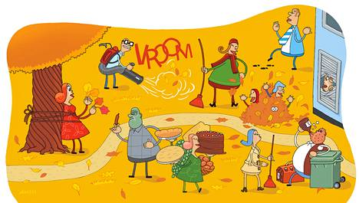

Tarjolla kahvia ja pientä purtavaa.

Tervetuloa!

